Тамбовское областное государственное автономное профессиональное образовательное учреждение
«Промышленно-технологический колледж»

Утверждаю:
Заведующий отделением ПКРС
_________________/Алексеева О.А./
«______»______________ 20_____г.

Индивидуальная программа подготовки студента 3 курса
Мачнева Павла Сергеевича
по профессии «Мастер общестроительных работ» к участию в конкурсе профессионального мастерства по компетенции «Кирпичная кладка» в соответствии с требованиями WorldSkillsRussia
на 2017-2018 учебный год

Разработчик:
преподаватель спецдисциплин
Кулыгина Елена Ивановна

Рассмотрено:
на заседании ПЦК по профессиям и специальностям строительного профиля,
машиностроения и электрооборудования
Протокол № __ от «___» _______20__ года
Председатель ПЦК __________________/Бегунова Л.Е.
Пояснительная записка
В данной программе представлены механизмы подготовки студентов колледжа к конкурсам профессионального мастерства вообще, и к конкурсам WorldSkills (молодые профессионалы), в частности.
В программе представлены концептуальные основы индивидуальной работы с обучающимися и практическая реализация индивидуальной образовательной траектории для конкретного обучающегося.
В связи с актуальностью вопроса по подготовке к конкурсам профессионального мастерства, особое внимание сегодня уделяется именно этому виду индивидуальной работы.
Программа предназначена для подготовки студентов, отобранных для конкурсов профессионального мастерства.
Цель индивидуализации в системе СПО — адресно подготовить каждого студента к самостоятельной профессиональной деятельности в соответствии с его природными задатками и склонностями. Эту идею можно реализовать через разработку индивидуальных образовательных траекторий для каждого студента.

Цели деятельности педагога-наставника:
- индивидуальное сопровождение обучающегося от замысла его деятельности, предполагающей высокий уровень мотивации, выбор специализации в рамках профессии и пр., к оформлению образа конкретного специалиста по конкретной компетенции;
- содействие обучающимся в выборе и реализации их индивидуальных образовательных траекторий в рамках учебного заведения;
- содействие в приобретении практического опыта и осуществления эмоционально-ценностных отношений в форме личностных и профессиональных ориентаций и коммуникаций.

Для реализации поставленных целей требуется решение следующих задач:
- изучение теоретических источников, а также российского и международного опыта проведения конкурсов профессионального мастерства по компетенции «Кирпичная кладка»;
- установление контакта и взаимодействия в ходе обучения;
- формирование профессиональных и общих компетенций, в том числе: интеллектуальной; коммуникативной; информационной; правовой;
- создание пространства для профессионального самоопределения;
- определение условий, влияющих на развитие творческих способностей студентов, их мотивацию к участию в конкурсах профессионального мастерства;
- разработка системы подготовки и проведения конкурсов в группе;
- побуждение студентов к саморазвитию.
Использование системы подготовки студента, обучающегося по индивидуальной программе, подразумевает применение различных форм контроля для оценки уровня подготовленности студента на различных этапах образовательной программы.

Текущий контроль
Ведущее место здесь занимает еженедельная оценка успешности прохождения индивидуального маршрута.

Самоконтроль и самооценка
Умелая организация самоконтроля и самооценки (например, с помощью специальной системы анкетирования) не только позволяет проверить его успехи, но и развивает индивидуальные качества личности обучающегося.
Нацеленность на конкретный результат при обучении с помощью системы дополнительных учебных и/или профессиональных модулей. Результат должен иметь конкретный вид: зачет, реферат, отчет о практике, выступление, изготовление конкретного изделия (с теоретическим описанием или рефератом), компьютерное тестирование и т.п.
Подготовка и проведение конкурсов профессионального мастерства является логическим завершением теоретических занятий и учебной практики. Подготовка к конкурсу включает в себя учебную, исследовательскую деятельность, творчество во всем его разнообразии, которые формируют активного гражданина и компетентного профессионала.
Конкурсы профессионального мастерства, в рамках предметных недель, организованные в структуре колледжа являются частью его образовательной системы, как среда педагогического взаимодействия педагогов, мастеров производственного обучения, студентов.
Первоначальная работа по развитию у студентов желания повышать свою квалификацию в процессе участия в конкурсах профессионального мастерства начинается на занятиях учебной практики, на данном этапе к работе привлекается вся группа.
Главная задача на первом этапе подготовки - это во время практических занятий сформировать практические навыки по компетенциям и проводить работу среди обучающихся по отбору перспективных ребят для дальнейшего совершенствованияне имеющих медицинских противопоказаний и подходящих по возрасту для участия в чемпионатах.
Для успешной реализации программы студент должен иметь практический опыт в выполнении следующих работ:
- чтение и понимание строительных чертежей; строить кирпичные модульные проекты в соответствии с чертежами и инструкциями;
- размечать местоположения, точки отсчета и линии проектов в соответствии с планами и техническими заданиями;
- определять и проверять количество материалов, необходимых для строительства указанных проектов.
- выбирать и подготавливать цементные растворы;
- строить внутренние / внешние стены и перегородки;
- укладывать лекальные кирпичи или камни при строительства промышленных и жилых зданий
- выполнять точную резку камня, кирпича, блоков и других плотных строительных материалов.
Тематическим планом учебной практики в конце освоения профессионального модуля ПМ.02 «Выполнение каменных работ» предусмотрены часы на проведение внутригруппового конкурса профессионального мастерства в соответствии с требованиями WSR, с которыми студенты знакомятся на занятии теоретического обучения.
Наиболее способные студенты привлекаются к индивидуальным занятиям для углубленной подготовки к конкурсу WSR.

Учебно-тематический план

№  п/п | Дата | Тема программы | Коли-чество часов | Форма занятия (СРС, лекция, консультация) | Форма контроля (тест, контрольная работа, зачет, творческая работа) | Результативность | Отметка о выполнении
1 | Сентябрь | Основные положения конкурса WSR для участников | 4 | Лекция,  СРС | Тест | Знать основные положения конкурсаWorldSkills и правила поведения на конкурсной площадке | выполнено
2 | Сентябрь | Обучение безопасным приемам труда | 4 | Лекция | Тест | Знание индивидуальных средств защиты каменщика; безопасные приемы работы с электрическими приборами (камнерез и т.д.)
3 | Сентябрь | Обзор содержания первого модуля для выполнения конкурсного задания | 6 | Лекция и консультация | Зачет | Читать чертежи и схемы представленного модуля; выполнять разметку элементов модуля; вычерчивать модуль со всеми необходимыми размерами на миллиметровой бумаге;выбирать инструменты и приспособления для выполнения задания по первому модулю; подбирать требуемые материалы; приготавливать растворную смесь. | выполнено
4 | Октябрь-ноябрь | Выполнение задания первого модуля (приложение 1) | 16 | СРС; консультации | Творческая самостоятельная работа; консультации | Произвестикирпичную кладку первого модуля из двух цветов кирпича с расшивкой швов по предложенной в задании системе перевязки швов. Полотно флага покрасить краской водоэмульсионной трех цветов. Произвести штукатурку указанного участка модуля. | выполнено
5 | Ноябрь | Оценка выполнения задания первого модуля | 2 | консультация | Зачет | Добиться полного соответствия выполненного модуля промышленным стандартам: соответствие чертежу; чистота и оконченный внешний вид; лекальность вырезки кирпича и т.д. | выполнено
6 | Ноябрь | Обзор содержания второго модуля для выполнения конкурсного задания | 6 | Лекция и консультация | Зачет | Читать чертежи и схемы представленного модуля; выполнять разметку элементов модуля;вычерчивать модуль со всеми необходимыми размерами на миллиметровой бумаге;выбирать инструменты и приспособления для выполнения задания по второму модулю; подбирать требуемые материалы; приготавливать растворную смесь. | выполнено
7 | Декабрь-январь | Выполнение задания второго модуля (приложение 2) | 14 | СРС; консультации | Творческая самостоятельная работа;  консультации | Произвестикирпичную кладку второго модуля из кирпича трех цветов с расшивкой швов по предложенной в задании системе перевязки швов. Основание модуля выполнить из газосиликатных блоков | выполнено
8 | Февраль | Оценка выполнения задания второго модуля | 2 | консультация | Зачет | Добиться полного соответствия выполненного модуля промышленным стандартам: соответствие чертежу; чистота и оконченный внешний вид; полное заполнение и одинаковая толщина швов и т.д. | выполнено

Ожидаемые результаты программы:
1. Формирование личности компетентного, творческого специалиста.
2. Мотивация студентов к совершенствованию профессионального мастерства.
3. Разработка системы подготовки и проведения конкурсов для студентов 3 курса по профессии «Мастер общестроительных работ».
4. Объединение всех участников образовательного процесса в их активной деятельности по организации конкурсов профессионального мастерства.
5. Содействие трудоустройству выпускников колледжа.
6. Оптимизация профориентационной работы.

Необходимое оборудование и расходные материалы для успешной реализации пронраммы:

Расходный материал:
1. Кирпич желтого цвета 250х120х65 – 200шт.
2. Кирпич красного цвета 250х120х65 – 30шт.
3. Кирпич коричневого цвета 250х120х65 – 70шт.
4. Газосиликатные блоки 625х250х150 – 3шт.
5. Раствор известково-песчаный – 0,6м³

Ручной инструмент:
1. Кельма;
2. Молоток-кирочка;
3. Рулетка L=3м;
4. Уровень строительный L=2,5м;
5. Расшивки: вогнутая, глубиной 5мм; прямоугольгая;
6. Правило L=3м;
7. Деревянный угольник – 500 на 700 мм.

Оборудование:
1. Станки для распиловки кирпича.
2. Электрические миксеры или проточные растворосмесители для приготовления растворов.
3. Угломер

Средства индивидуальной защиты:
1. Защитные очки и маска;
2. Беруши или наушники;
3. Перчатки;
4. Спецодежда и обувь

Заключение
Таким образом, подготовка студентов к участию к региональным или национальным чемпионатам WSR и достижения высоких побед студентами требует обеспечения всех условий:
1. Разработанные образовательные программы профессионального модуля, учебно-методическое обеспечение в соответствии со стандартом WSR и профессионального стандарта «Каменщик»;
2. Соответствие материальной базы СЦК WSR по компетенции «Кирпичная кладка»;
3. Высокий профессионализм педагогов (соответствие педагогов квалификационным требованиям);
4. Обеспечение курсов повышения и стажировки преподавателей и мастеров п/о;
5. Проведение тренировочных сборов участников и экспертов чемпионата WSR по Тамбовской области на базе СЦК;
6. Психологическое сопровождение участников во время подготовки к чемпионатам;
7. Применение передовых технологий обучения (в том числе дистанционно - дуальных технологий, индивидуальных форм подготовки), алгоритмов и методик профессионального образования, соответствующие стандартам WSR;
Все это составляющие для достижения высоких результатов на чемпионатах WSR.

Приложение 1: Приложение 2:
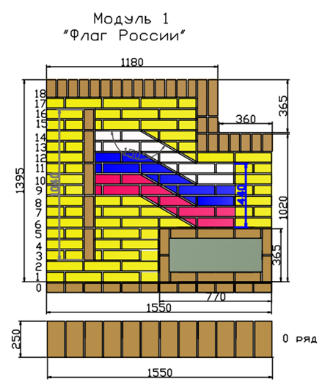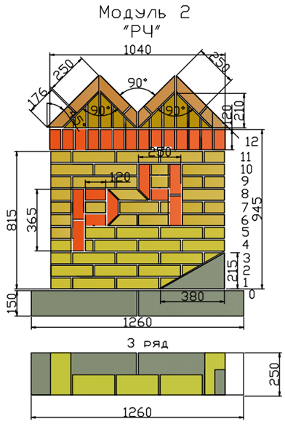
Литература:
Основные источники:
1. Регламент регионального Чемпионата «Молодые профессионалы» (WORLDSKILLS RUSSIA) Тамбовской области
2. Журавлев М. П., Лапшин П. А., Каменщик: Учебное пособие для учащихся профессиональных лицеев и училищ, Феникс, 2015
3. Борилова Л.Н., Организация и технология каменных работ: Учебные пособия для начального профессионального образования, Академкнига, 2015
4. Лукин А.А. Технология каменных работ: учеб. пособие для студ. СПО. – М.: Издательский центр «Академия», 2014. – 304с.
5. Ищенко И.И. Технология каменных и монтажных работ, М., Высшая школа, 2016., - 416с.
6. Попов К.Н. Материаловедение для каменщиков, монтажников конструкций, М., Высшая школа, 2016., - 396с.

Дополнительные источники:
1. Попов К.Н., Материаловедение для каменщиков и монтажников конструкций, Высшая школа, 2006
2. Сулейманов М.К., Стропальные и такелажные работы в строительстве и промышленности, Академия, 2007
3. Осипьянц Т. С. Проектирование индивидуальной образовательной траектории студента среднего профессионального образовательного учреждения как необходимое условие личностно-профессионального— Самара: ООО "Издательство АСГАРД", 2017. — С. 138-142. Электронный ресурс: https://moluch.ru/conf/ped/archive/212/11996/

